会心讲坛：爱情陷阱与幸福密码

“如果爱，请深爱”
可是，为什么有的人爱不能？有的人难深爱？
是因为爱情充满陷阱吗？
是因为爱情让人受伤吗？
所以，爱了又走开…
爱情的秘笈在哪里？
幸福的密码是什么？
————让我们一起来听听著名婚姻专家如何从深层心理学来透视爱情！！！

演讲人
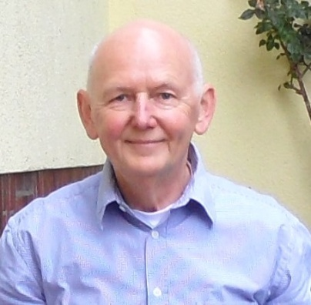
Bernd Boettger医生，临床心理学家和IPA精神分析师。IFP学院联合创始人和现任院长。从事心理治疗和精神分析工作超过30年。1985年开始从事婚姻咨询和治疗工作，除了接受国际心理治疗学院（IPI）Scharff夫妇的客体关系婚姻家庭治疗训练以外，还接受过美国婚姻大师John Gottman的训练以及情绪聚焦疗法（EFT）的专业训练，全面掌握并整合了多种伴侣治疗的理论和技术。2000年创办IFP以后开始从事伴侣治疗的授课、培训和督导至今，曾多次在各种国际婚姻家庭治疗大会上发表演讲，并接受其它地区邀请提供相关培训，2014年开始还担任BvPPF副主席。在国际上发表婚姻家庭治疗的相关研究论文多篇，并著有《危机中的伴侣》一书。

翻译
郭道寰，男，医生，浙江大学医学院精神病与精神卫生学硕士毕业，从事临床精神病学和心理学工作超过10年。目前是温州医科大学附属康宁医院继续教育部首席学术专员，也是杭州新秩健康咨询中心创办人和负责人，整合式取向咨询师，长期接受国外专家的督导。多次担任大型精神病学和心理学会议的英语口译，专业译著包括《心灵的面具：101种心理防御》、《动机式访谈法》和《边缘状态与病理性自恋》（待出版）。

时间：
2016年3月22日（周二）18:30-20:30

地点：
浙江大学紫金港校区蒙民伟楼225

报名方式（仅限浙大教职工）：
- 发送姓名+联系方式至gongh@zju.edu.cn
- 拨打电话：0571-87951470
人数有限，额满即止。
报名截止日期：3月17日（周四）18:00前

